## Unit 9 Lesson 11: ¿Cuál es diferente?

### WU Cuál es diferente: Cadenas de números (Warm up)

#### Student Task Statement

¿Cuál es diferente?

1. 0, 4, 8, 12, 16
2. 3, 6, 9, 12, 15
3. 5, 105, 205, 305, 405
4. 6, 60, 600, 6,000, 60,000

### 1 Agreguemos uno que sea diferente

#### Student Task Statement

Estos son dos grupos incompletos para una actividad tipo “Cuál es diferente”. A cada uno le falta un elemento. En cada grupo:

* Encuentren al menos una razón por la que todos los elementos del grupo se parecen entre sí.
* Encuentren al menos una razón por la que cada elemento es diferente.
* Agreguen un elemento para completar el grupo. Asegúrense de que haya al menos una razón por la que ese elemento se parece a los otros y una por la que es diferente.

1. Grupo 1

* 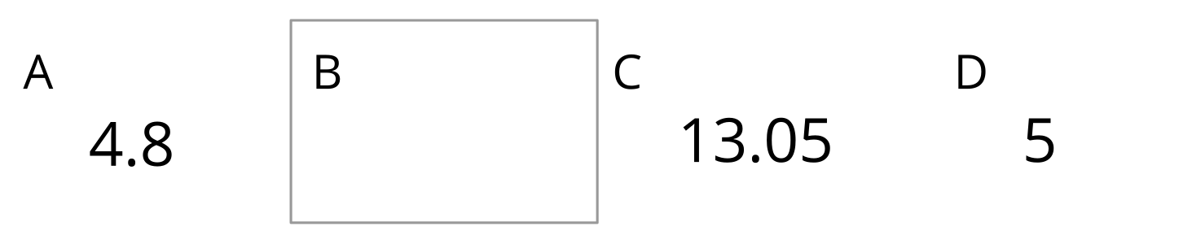
  1. A, C y D se parecen porque . . .
  2. A es diferente porque . . .
  + C es diferente porque . . .
  + D es diferente porque . . .
  1. Agreguen un nuevo elemento B. Este se parece a los otros porque . . .
  + Este es diferente porque . . .

1. Grupo 2

* 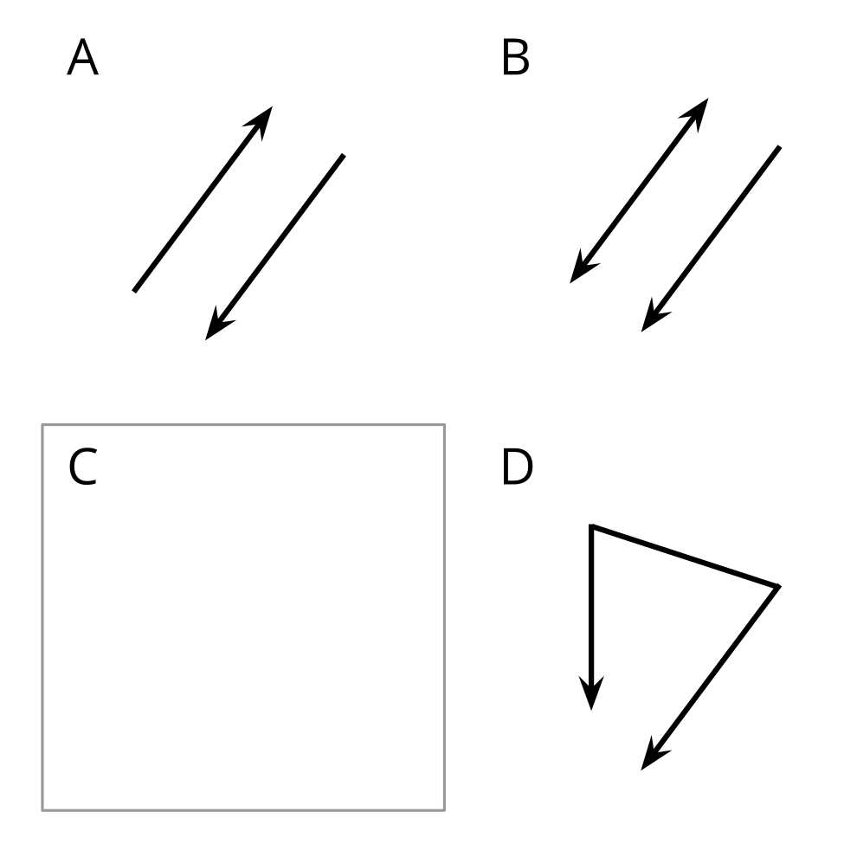
  1. A, B y D se parecen porque . . .
  2. A es diferente porque . . .
  + B es diferente porque . . .
  + D es diferente porque . . .
  1. Agreguen un nuevo elemento C. Este se parece a los otros porque . . .
  + Este es diferente porque . . .

### 2 Agreguemos dos que sean diferentes

#### Student Task Statement

Este es un grupo incompleto para una actividad tipo “Cuál es diferente”. Le faltan dos elementos.

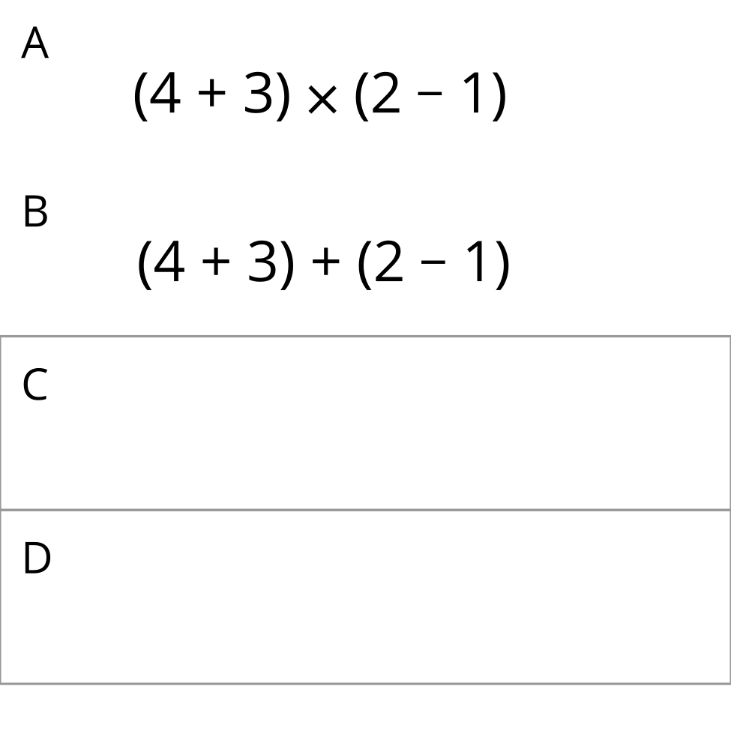

1. Encuentren al menos una razón por la que los dos primeros elementos, A y B, se parecen.
2. Agreguen dos elementos para completar el grupo. Asegúrense de que haya al menos una razón por la cada nuevo elemento se parece a los otros y una razón por la que es diferente.
   * C y D se parecen porque . . .
   * C es diferente porque . . .
   * D es diferente porque . . .
3. Una vez hayan completado el grupo, revisen los elementos A y B. ¿Todavía hay una razón por la que cada uno es diferente? Si no, cambien sus nuevos elementos para que A y B sigan siendo únicos de alguna manera.

### 3 Agreguemos tres que sean diferentes (Optional)

#### Student Task Statement

Este es un grupo incompleto para una actividad tipo “Cuál es diferente”. Le faltan tres elementos.

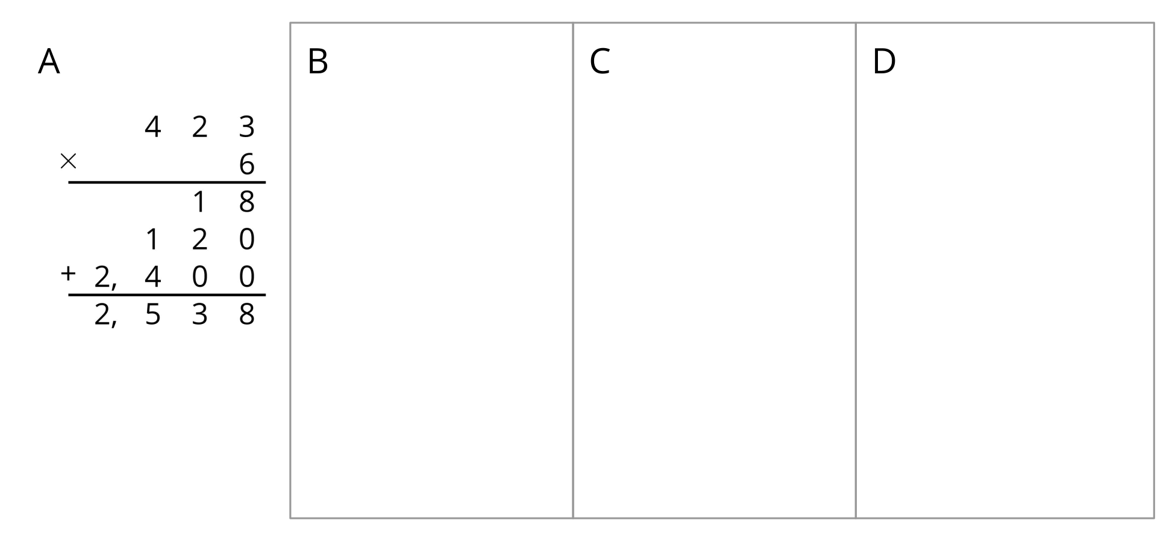

Agreguen tres elementos para completar el grupo. Asegúrense de que haya al menos una razón por la que todos los elementos se parecen y al menos una razón por la que cada elemento es diferente.

* Todos se parecen entre sí porque . . .
* A es diferente porque . . .
* B es diferente porque . . .
* C es diferente porque . . .
* D es diferente porque . . .



© CC BY 2021 Illustrative Mathematics®